Hostopia Internal Project 1: Simple Boardroom Booker
Iteration # 1

Created: 2004-01-07
Last Revised: 2004-01-07

Authorized signature #1: ____________________________________

Authorized signature #2: ____________________________________

Released (yyyy/mm/dd): ____________________________________

Table of Contents

Overview Statement 4
Project Manager 4
Goals 4
Revision History 4
User Stories 5
Book the Boardroom 6
Modify a booked event 8
Employee List 9
Click this link to add a new employee 9
Add a new employee 10
Remove an employee 11
Design Considerations 12
Open Issues 13
Sign offs 14
Other information 14
SR&ED information 15

Overview Statement
The purpose of this project is to create a boardroom scheduling interface.

Project Manager
Dirk Bhagat

Goals
- To provide a flexible way to book a boardroom for meetings, seminars, training, etc.
- To access the scheduling interface to view availability of boardrooms
- Create a toggle feature so users can access calendar months with ease
- Generate and manage error messages

Revision History
None

User Stories

Доступ к Bookroom Booker должен быть защищен паролем. Поэтому приложение должно начинаться с приглашения Username / Password (страница с полями ввода для имени пользователя и пароля). В случае аутентификации пользователь может перейти в Boardroom Booker. Если аутентификация не удалась, страница с ошибкой должна быть сгенерирована.

При доступе к Bookroom Booker пользователям должен быть представлен текущий календарный месяц. Любые запланированные встречи отображаются в назначенный день, используя 12 or 24 hour clock (with AM and PM), в зависимости от конфигурации программы.
Есть интерактивные ссылки, по одному для каждого зала заседаний. Нажав на соответствующую ссылку, вы увидите текущее расписание зала заседаний. Количество конференц-залов определяется пользователем в конфигурации программы.
ПРИМЕЧАНИЕ. Первый день недели (воскресенье или понедельник) также настраивается

Current Month selected

Boardroom 1 | Boardroom 2 | Boardroom 3

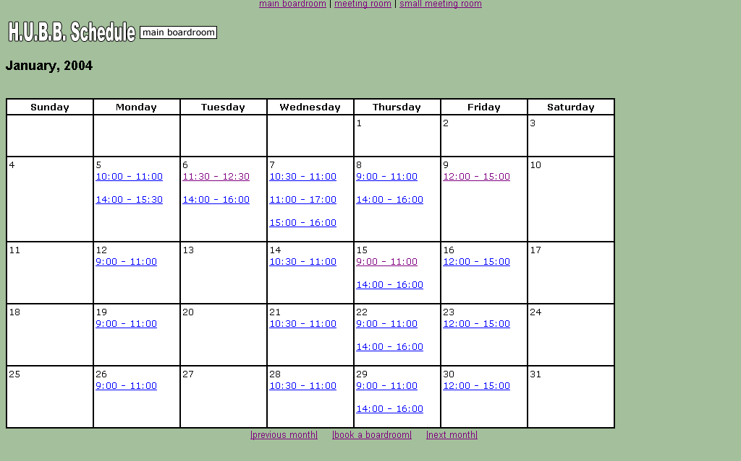
Boardroom Booker
Boardroom 1

Book It!
Current Boardroom selected
A toggle feature will allow users to easily view the Next Month (>) or Previous Month (<).
< January 2004 >
Employee List
- Обратная связь в зале заседаний
- Список сотрудников Список ссылок

- Пользователи перейдут по ссылке «Забронировать!», Чтобы заказать новую встречу
- Пользователи будут щелкать ссылку «Список сотрудников» для доступа или изменения сведений о сотрудниках

Забронировать
При бронировании зала заседаний, пользователям будет представлена форма, в которой они будут заполнять определенные параметры.

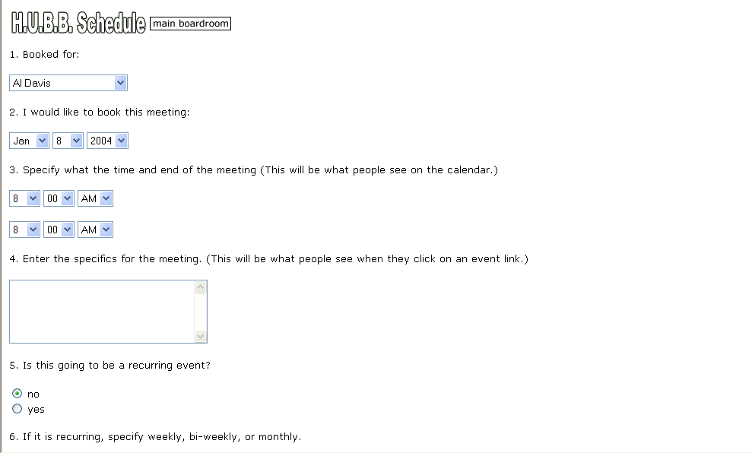
Boardroom Booker
Boardroom 1

Items 1, 2 and 3 contain drop down menus for employees, dates and times.
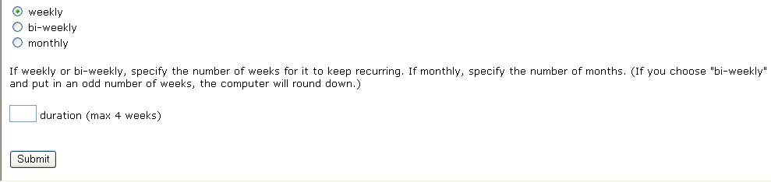

После нажатия «Отправить» система должна проверить наличие ошибок и отобразить правильные сообщения об ошибках.

Дата. Пользователи не должны иметь возможность забронировать зал заседаний для уже прошедшей даты.

Время. Зал заседаний должен быть доступен в указанное время, а время должно быть жизнеспособным.
Например: система не может принять время с 8:00 до 8:00 или с 8:00 до 7:00.

Повторение. Если собрание является повторяющимся, система должна проверить доступность для
все соответствующие дни, будь то еженедельно, раз в две недели или ежемесячно. пользователей
должен ввести значение в поле «Длительность».
При успешном представлении пользователи должны получить подтверждающее сообщение, как показано ниже.

Boardroom Booker
Boardroom 1

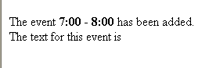
Management Meeting

При нажатии на ссылку на странице календаря должно отображаться всплывающее окно с отображением забронированных статистических данных. Здесь вы можете изменить информацию о событии.
Boardroom 1 | Boardroom 2 | Boardroom 3

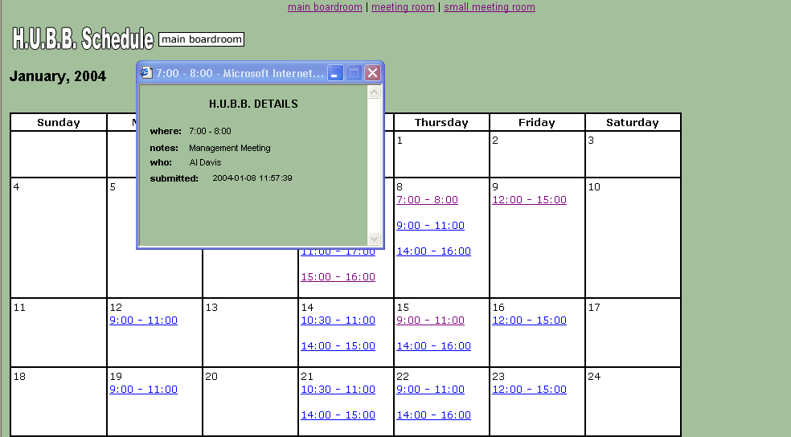
< January 2004 >
Boardroom Booker
Boardroom 1

Book It!
Employee List
–
8:00
When:
7:00
Notes:
Who:
Management Meeting
Al Davis V
Submitted: 2004-01-08 11:57:39
B.B. DETAILS
DELETE

UPDATE

Modify a booked event

При изменении события пользователи могут щелкнуть любую ссылку в календаре, чтобы просмотреть ее статистику, внести изменения или удалить. Пользователи должны иметь возможность изменять поля для конкретного бронирования или для всего события.

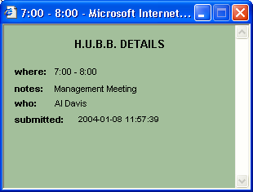
8:00
When:
7:00
–
Notes:
Who:
Management Meeting
Al Davis V
Drop-down
Employee list
DELETE

UPDATE

Apply to all occurrences?
B.B. DETAILS

This option should only appear for a recurring event.

В случае повторяющегося события пользователь должен иметь возможность выбрать любой подходящий день. Система должна отображать сообщение с запросом пользователя, если они хотят разрешить изменения для всех вхождений, и, если это необходимо, система должна соответствующим образом обеспечивать. По умолчанию этот флажок не установлен и не должен отображаться, если событие является единственным.

Например, если встреча происходит каждую неделю в течение четырех недель, и пользователь удаляет ее «для всех вхождений», все соответствующие события должны быть удалены. Пользователи должны получать соответствующие подтверждающие сообщения. Пример показан ниже.

Boardroom Booker
Boardroom 1

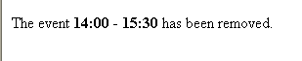

Employee List

Список сотрудников - это список текущих сотрудников или контактов, находящихся в системе. Этот список доступен только для администрирования пользователя. При выборе этой ссылки пользователи будут представлены текущим списком сотрудников. Здесь вы можете добавлять, редактировать или удалять контакт.
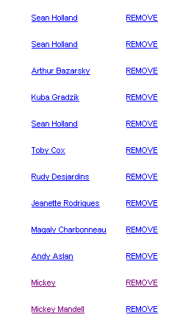
EDIT

EDIT

EDIT

EDIT

EDIT

EDIT

EDIT

EDIT

EDIT

EDIT

EDIT

EDIT

Add a new employee

Click this link to add a new employee

В настоящее время нажатие на контакт (имя человека) будет ссылкой «mailto»; поэтому при добавлении сотрудника должен быть добавлен правильный адрес электронной почты. Должна быть возможность редактировать информацию контакта в случае смены адреса.

Add a new employee

При добавлении нового сотрудника пользователям будет представлен следующий экран:

- Enter new employee name
(required).
- Enter new employee e-mail
(required).

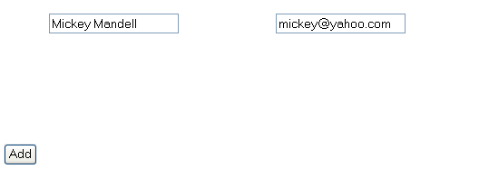

После нажатия кнопки «Добавить» система должна проверить действительный адрес электронной почты и выдать сообщение об ошибке, если поле недействительно. Успешное добавление должно содержать подтверждение.

Remove an employee

Нажатие «REMOVE» должно:

удалить контакт из списка
подтвердите удаление (т. е. вы уверены, что хотите удалить этот контакт?), и
выдать сообщение с подтверждением

EDIT

EDIT

EDIT

EDIT

EDIT

EDIT

EDIT

EDIT

EDIT

EDIT

EDIT

EDIT

опросы проектирования

Возможно, вам будет полезно создать следующие таблицы:

СОТРУДНИКИ
НАЗНАЧЕНИЯ

Вы также можете счесть полезным сохранить время начала и окончания назначений в виде больших целых чисел
Например. временная метка UNIX, это должно помочь в сравнении и т. д.

Ваш PHP-код должен соответствовать общепринятым принципам дизайна, а конкретно:

1. Используйте подход OO для этого проекта
Например. создать объект сотрудника, объект назначения и т. д.
2. Напишите комментарии в верхней части функции, объясняя предпосылки, предположения и т. Д.
3. Подтвердить все входные данные
4. В приложении не должно быть сторонних классов или библиотек.

Open Issues

Sign offs

Activity | Date | Signature
Document Created | Jan 2, 2004
Approved by Dir. Of Technology
Assigned to programmer(s)
Peer Review
Passed Formal testing
Scheduled release date
Released
Passed post-release testing

Other information
Programmer(s):
Length of time spent by Programmer (days):
Peer review conducted by:

Notes:

SR&ED information

Is this project eligible? Y N

What is the scientific/technological advancement?

_____________________________________________

_____________________________________________

_____________________________________________

What is the scientific/technological uncertainty?

_____________________________________________

_____________________________________________

_____________________________________________

What is the scientific and technological content?

_____________________________________________

_____________________________________________

_____________________________________________

